Практ работа №5

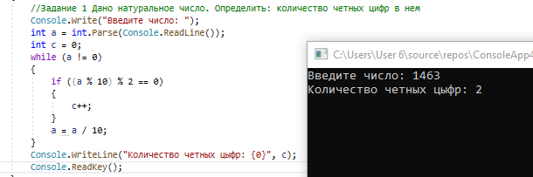

[1]

1. <https://github.com/egoryakunin1>